МИНОБРНАУКИ РОССИИ

Федеральное государственное бюджетное образовательное учреждение высшего образования

НИЖЕГОРОДСКИЙ ГОСУДАРСТВЕННЫЙ ТЕХНИЧЕСКИЙ

УНИВЕРСИТЕТ им. Р.Е.АЛЕКСЕЕВА

Институт радиоэлектроники и информационных технологий

Кафедра информатики и систем управления

Лабораторная работа №2

Вариант 11

ОТЧЕТ

По лабораторной работе

«Реализация пошаговых блок-схем алгоритмов»

по дисциплине

Информатика и компьютерные технологии

РУКОВОДИТЕЛЬ:

________________ Степаненко М.А.

СТУДЕНТ:

________________ Перминов А. А.

24-ИВТ-4-1

Работа защищена «___» ____________

С оценкой ________________________

Нижний Новгород 2025

**Цель работы:**

Построить максимально подробную блок-схему алгоритма решения задачи по вариантам.

**Задача:**

Задана строка, в которой есть одна открывающаяся и одна закрывающаяся скобка. Получить последовательность символов, «расположенных в скобках

**Ход действий:**

1. **Инициализация**

Задать переменные indexOpen = -1, indexClose = -1.

1. **Ввод строки**
2. **Перебор символов строки**

Последовательно просмотреть каждый символ строки:

- Если встретился символ '(', сохранить его позицию в indexOpen.

- Если встретился символ ')', сохранить его позицию в indexClose и завершить перебор.

1. **Проверка условия**

Если indexOpen >= 0 и indexClose > indexOpen,

- Извлечь подстроку между скобками и вывести её.

Иначе — вывести сообщение об ошибке.

**Код на C++:**#include <iostream>

#include <string>

int main() {

std::string word;

int indexOpen = -1;

int indexClose = -1;

std::cout << "Enter a string: ";

std::getline(std::cin, word);

for (int i = 0; i < word.length(); ++i) {

if (word[i] == '(') {

indexOpen = i;

} else if (word[i] == ')') {

indexClose = i;

break;

}

}

if(indexOpen >= 0 && indexClose > indexOpen) {

std::string result = word.substr(indexOpen + 1, indexClose - indexOpen - 1);

std::cout << "The substring between the parentheses is: " << result << std::endl;

}

else {

std::cout << "Error" << std::endl;

}

return 0;

}



**Блок-схема:**

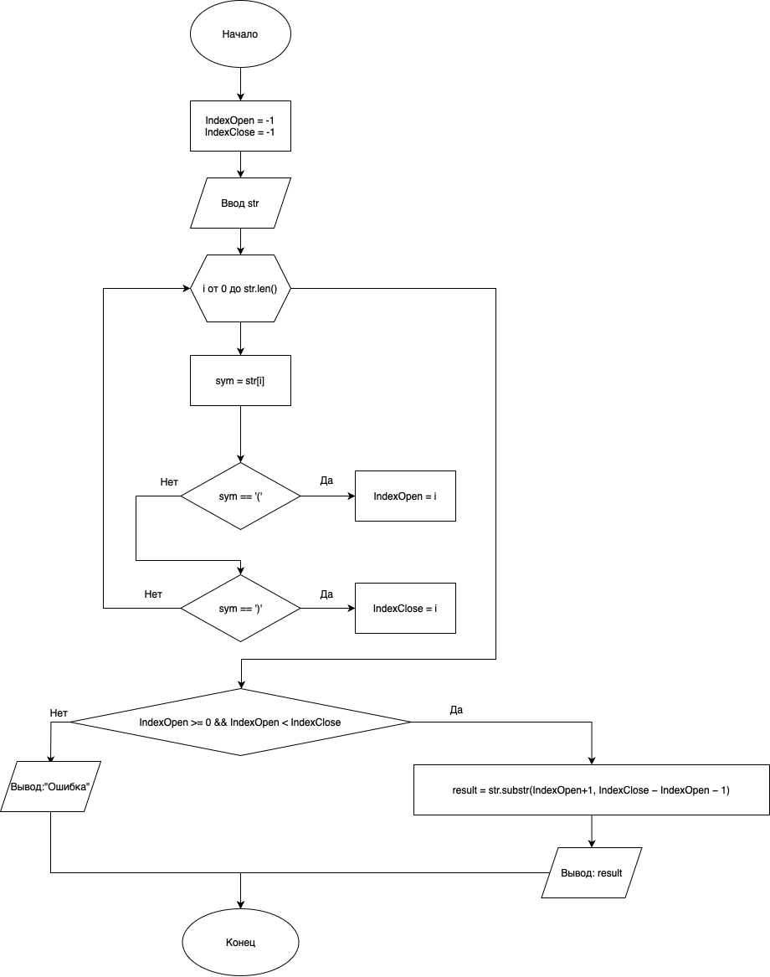

**Вывод:**

В процессе выполнения работы были освоены принципы алгоритмизации и визуализации вычислительных процессов с помощью подробных блок-схем.

Был разработан алгоритм для извлечения из заданной строки последовательности символов, расположенных между одной открывающейся и одной закрывающейся скобкой.

В ходе выполнения лабораторной работы были отработаны все ключевые этапы: от формализации задачи до построения наглядной блок-схемы алгоритма.

Разработанный алгоритм реализован на языке C++, включает ввод данных, поиск требуемых символов, проверку условий корректности расположения скобок и вывод результата.

Особое внимание уделялось корректной обработке ошибок (отсутствие скобок или их неправильное расположение) и оптимизации алгоритма — цикл прерывается сразу после нахождения закрывающей скобки.

Выполнение работы способствовало закреплению навыков построения, визуализации и реализации алгоритмов с обработкой граничных случаев.